**AIS解调模块使用说明**

功能描述：

此模块用于对模拟源信号进行解调，其中包括四部分，单天线解调，双天线解调，四天线解调，以及使用python脚本多进程批量解调。

使用方法：

打开AIS相关代码\AIS解调程序-更新\单天线解调v2.0.1\Main.m文件。如下图所示,

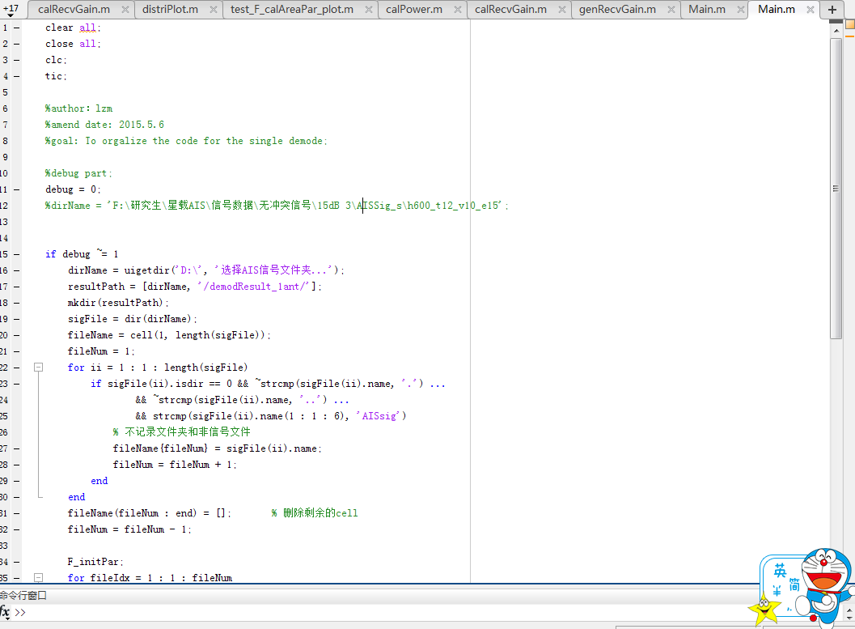

运行该文件，弹出一个选择窗口，选择AIS文件夹如图2所示，选择需要解调的AIS信号文件夹，继续运行。解调结果存放在AIS文件夹中的demodResult_1ant文件夹中。

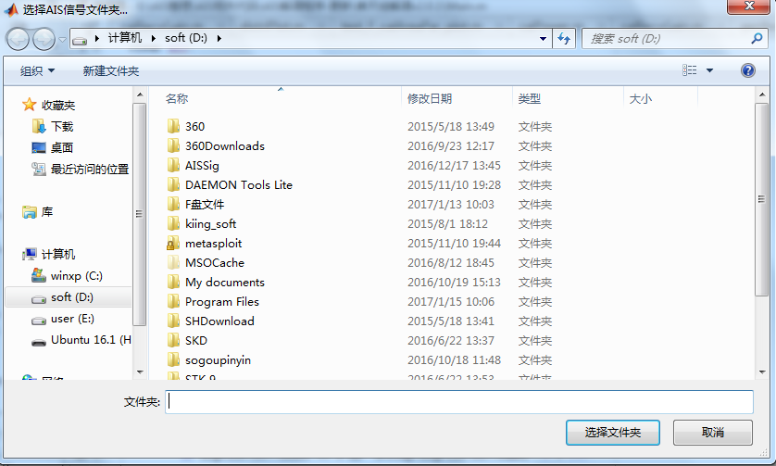

双天线和四天线与单天线操作方式一致。结果文件分别存放在demodResult_2ant， demodResult_4ant中。